Сценарий Новогодней дискотеки
«Оторвемся по полной»
для 7-8 классы.

(Звучит музыка. Собирается народ в зале. Музыка смолкает.
Выходит Д.М. поет песню на мотив «Черный Бумер».)
Герои:
Дед Мороз,
Снегурочка,
корова - Буренка,
Бык – Гаврил

ДМ:. – Я вырос на окраине опушечки лесной
Парнишка в модной кепке, костюмчик дорогой.
- Привет пацаны, извиняюсь, здравствуйте Милые дамы!
(Раскланивается перед девочками)
- Я гляжу, у вас тут крутая тусовка, все нарядные.
А на елку- то, что брюликов навесили?
А чё, не сверкает, слабо?!
А секретарша моя где, Снегурочка которая?

- Нет, я вообще не понял, что здесь происходит,
вроде нормальные пацаны, с понятиями, а тусовку заваливаем!
- где моя мобила?
( достает мобильник, набирает номер)
- Алло, Снегурочка.

СН.: - Алло, я Вас не слышу, говорите громче! ( в микрофон)
Д.М.: - Я не понял, ты где?
СН.: – Алло, я Вас не слышу, говорите громче!
Д.М.: – Пацаны, милые дамы, не будете столь любезны,
крикнуть ей в ухо погромче??!!!!
Кричим, как можно громче, раз, два, три Снегурочка приди!

( кричат три раза, выходит Снегурочка под музыку группы «Рефлекс» «Танцы».)

СН.: - Здравствуйте детишки, девчонки и мальчишки!!!!

Д.М.: - Внученька, ты не перегрелась??? (трогает лоб рукой)
Где же ты детишек здесь увидела?
СН.: – Ой, дедуля, да я только с Детского сада, на утреннике была.

Д.М.: – Заметно! Заметно, внученька!
СН.: - Нет проблем, сейчас все исправим!!!!!

(звучит дискотечная музыка, Снегурочка раздевается, снимает верхний наряд и остается в молодежном прикиде.)
СН.: – Ну, как я в норме?
Привет пацаны,
Хорошей тусовки девчонки!
А чего брюлики не зажгли, меня ждали?!!
Тогда вперед!!!! Зажжем елочку и в хоровод!
Д.М.: – (в стиле рэп)
Стояла наша елочка с потухшей головой
Мальчишки и девчонки сказали ей «отбой».
И быстро наша елочка в понятия вошла.
И все свои фонарики в порядок привела.
Осталось только братцы нам хором прокричать!
СН.: – И что же нам кричать???.
Д.М.: – Раз, два, три можно начинать!
Со мною вся тусовка, давайте повторять:
Раз, два, три елочка гори!!!!! (три раза, елочка загорается)

Д.М.: – Пацаны и девчонки, а какой год наступает
по Восточному календарю?(отвечают – Быка, Вола, Коровы)

ДМ.: – Клево, пацаны и девчонки,
умишком вас Бог не обидел!
А, ну, братва, прикольнись!
Свист среди нас начнись!
А я достану свою пушку,
И сыграем мы в хлопушку
Бык сейчас появись
И с Гаврюшей оторвись!!!! (достает пистолет с хлопушкой)
- Ну, не слышу Ваш свист!!???(свистят, может начать сам.)

(Под песню «Черный Бумер» появляются Буренка- корова и Гаврил- бык. Приветствуют всех, машут копытами. Берут микрофоны. Поют песню «Кабы не было коров»)

ПЕСНЯ
Раздуваются бока, Кабы не было коров-
Слышен шаг тяжелый- Добрых, щедрых, славных-
То приходит год Быка То пропали б со столов
В города и села. Сливки и сметана.

Кабы не было быков И не знали б молока
Это всем известно, В городах и селах-
Жизнь была бы у коров Так встречайте год Быка
Нестерпимо пресной. Песнею веселой.

Г.: - Привет пацаны и Девчонки !!!
Здорово блатной Дед!!
От Тогурских коров тебе привет!!!

Б.: - Вижу крутая у вас тут тусовка!
А для тебя сынуля, Гламурная девчонка!!!

Г.: - Круто я попал на праздник,
Бык Гаврил, бык Гаврил.
С.: - Круто ты попал! (обнимает Быка)
– Сейчас, тусовка дружно встанет в хоровод,
И змейкой дружно отправимся вперед!
ХОРОВОД «Дискотека Авария».

Д.М.: – Ну, красота! Елка сверкает как сумашедшая!
Так, у нормальных пацанов должен быть, нормальный праздник!
А кто знает, что значит «нормальный Новый год»?

(гости отвечают, примечая тех, кто активно подсказывает ему).

- Короче, нормальный Новый год, это – клево, весело.

К№ - Встречайте «Новогодние приколюхи» 7 «а» кл

ДМ.: – Клево, молодежь. Вам бы все игрушки да
новогодние хлопушки.

К № Гурова Юлия «Новогодние игрушки»

СН.: – А, как ты думаешь, что еще должно быть на тусовке?
(обращается к быку)

Г.: - танцы-обниманцы, конкурсы и подарки!!!
С.: - Тогда, танцуем все!!!!

ДИСКОТЕЧНЫЙ БЛОК.

Б.: - А, как на счет на санях покататься?
Есть желающие оторваться?

КОНКУРС «Катание на санях»
(Для этого конкурса берутся два мешка, внутрь уголков кладутся картофелины, с наружной стороны к уголкам привязываем старые капроновые колготки, как завязывались вещмешки. Один конец за один уголок, другой за второй уголок в котором картофелина. Получаются, как санки. Первый участник берет сани, второй стоящий за ним садится на сани и по команде ведущего, начинаются катания)

Г.: - КОНКУРС: «Катание на метлах»
СН:. – Дедуль, а Дедуль, что грядущий год нам всем готовит?
Д.М. – Я тебе, что цыганка на кофейной гуще гадать?
СН. – Обратимся к профессионалам!!!!

К № ПЕСНЯ - 7 «В» класс Емельянова Елена
К № цыганский танец 8 «а» класс.
СН.: - Ну, и что профессионалы тебе сказали?
ДМ.: – Что ветер дует с Востока! Встречай гостью.

К.№ Восточный танец- Анжела Козловская.

Г.: - Ветерок не слабенький, мы тоже могём!

К.№ Люда Гаситу «Новогодняя песня»

Б.: – А, ну, Ди-джей, заводи шарманку, мы в пляс пойдем.

ДИСКОТЕЧНЫЙ БЛОК.

Б.: - ДМ, пора тусовку охладить,
братву снежком припорошить.

Г. - Дедуль, ты обмешурился что ли, давай стрелку
забьем на «Снегопаде» ?
К. № «СНЕГОПАД» Юля Гурова и Снегурочка.

Г. - Гламурненькая моя, а давай с тобой повеселимся??!!!!!

КОНКУРС
Б. - А теперь мы Дедулей в пляс пойдем!!!!

ДИСКОТЕКА.

Конкурс- «ПРИЗ В КВАДРАТИКЕ СЮРПРИЗ»
(для этого конкурса надо до мероприятия начертить квадратик или отметить маркером и не обращать внимание на него, пока не даст ведущий знак, что танец закончился и кто остался в этом квадратике, получает приз)

Д.М. – Ну, что , пацаны и девчонки!
Пора прощаться, всем нам нужно.
А вы, на тусовке оторвитесь дружно.
СН. – У вас дискотека братва впереди.
Вы классом скорей сюда приходи.
Д.М. - А нам осталось сказать лишь одно,

ВМЕСТЕ: С Новым годом!!!!!

ДИСКОТЕКА.
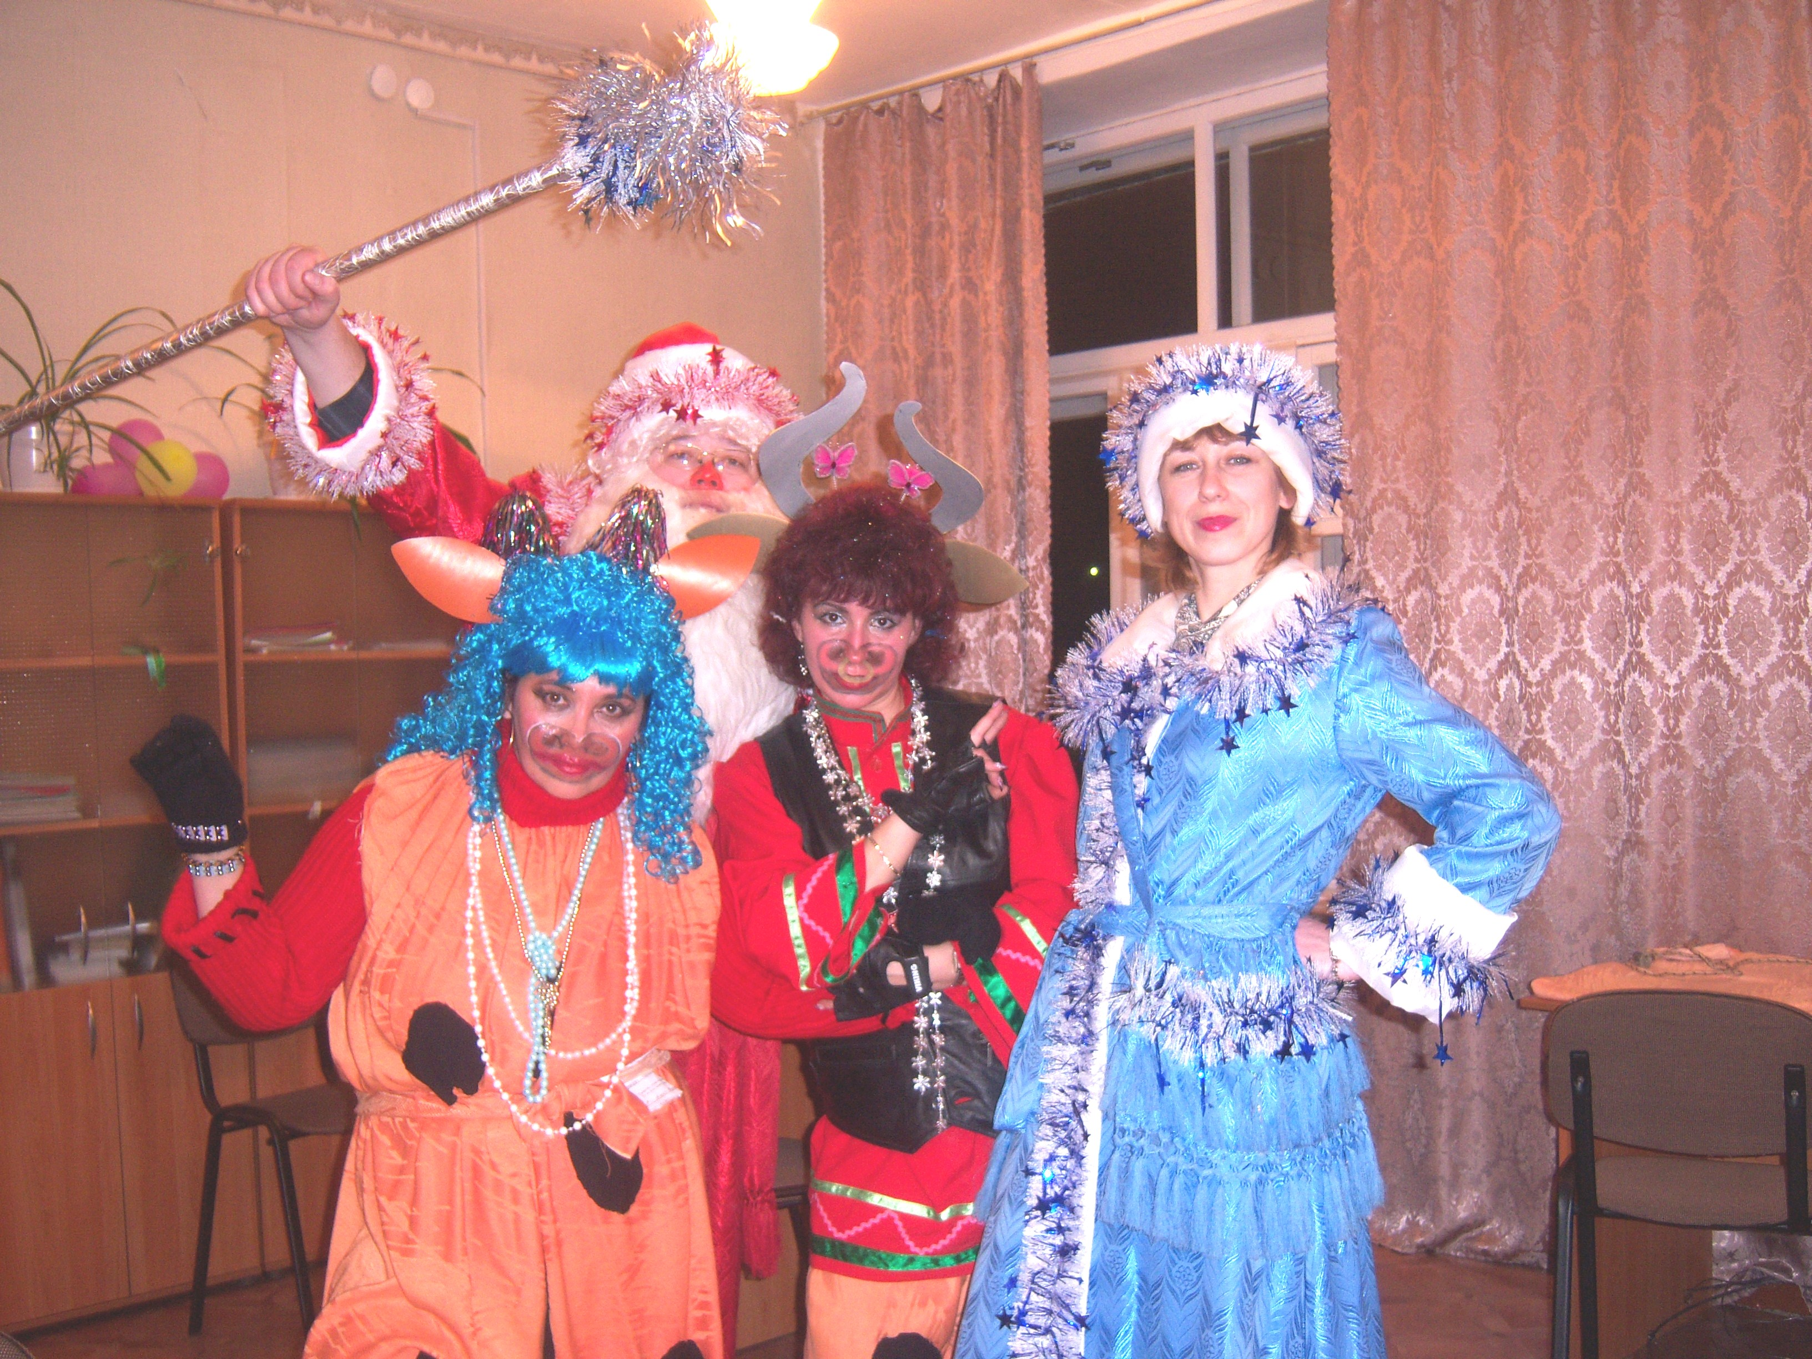

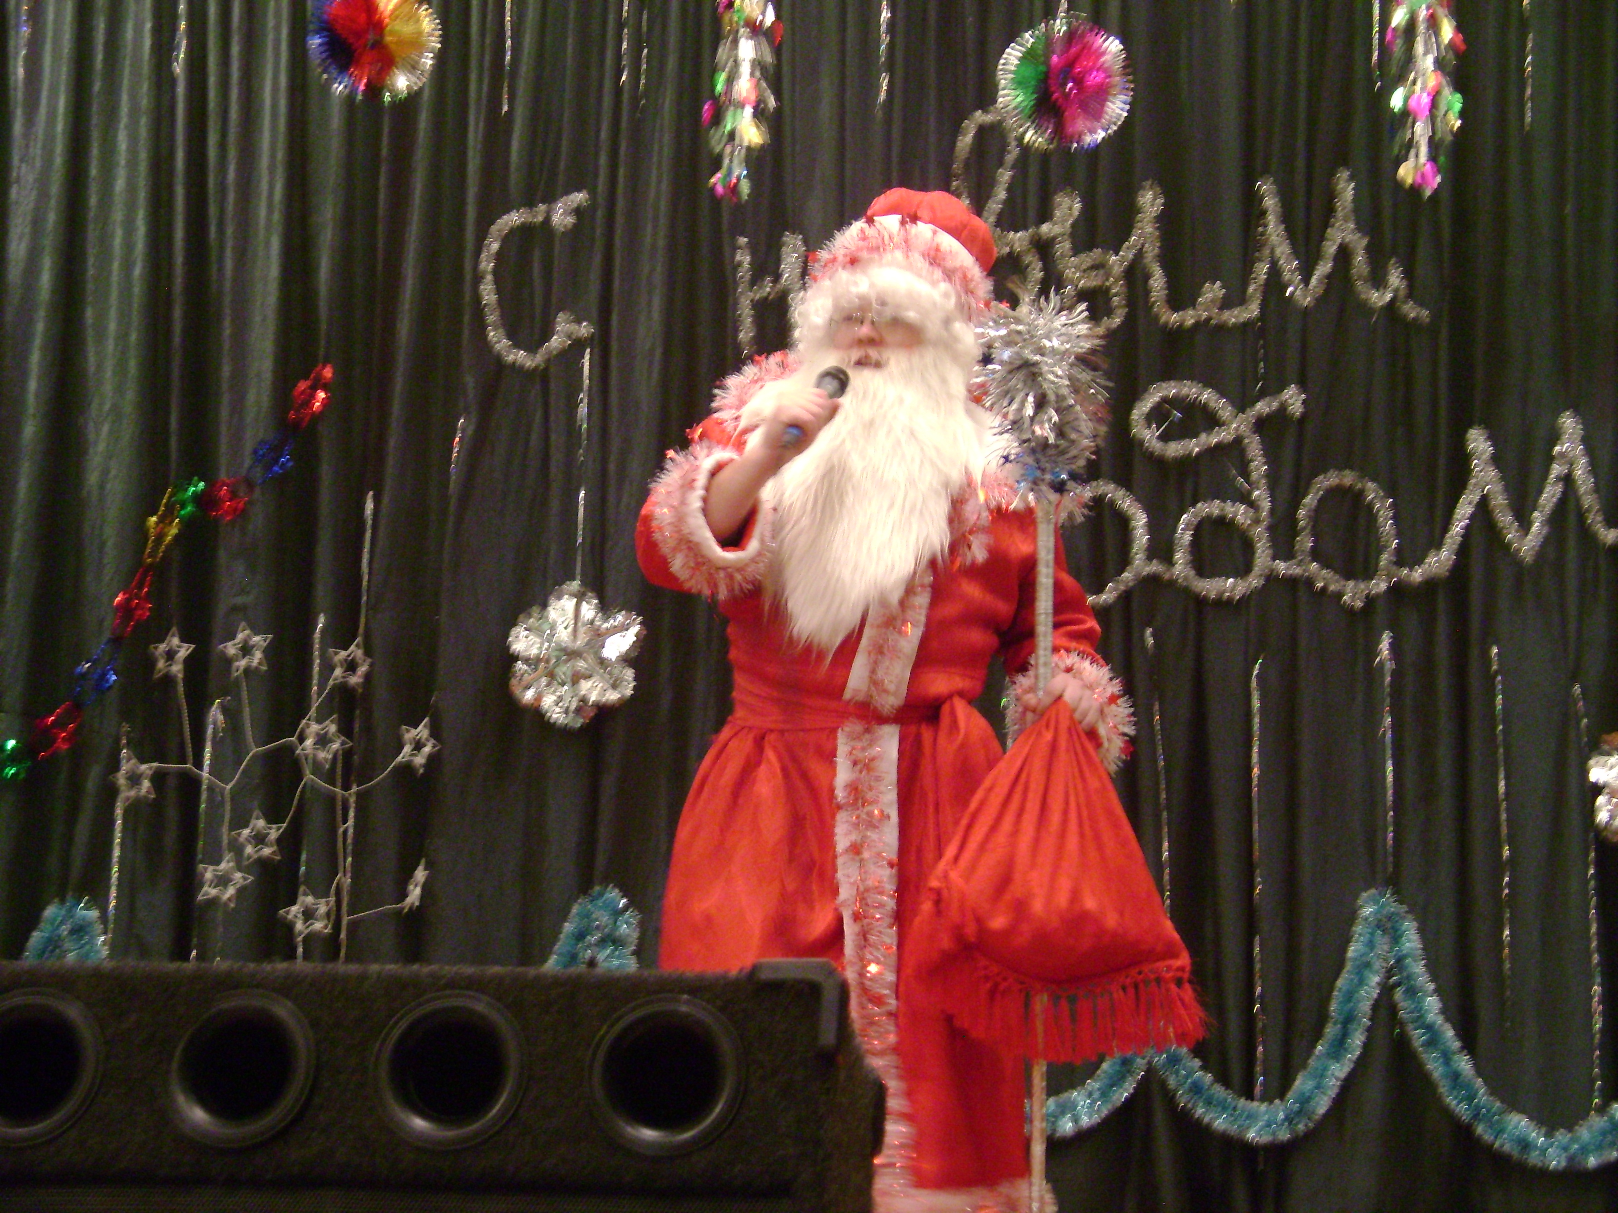

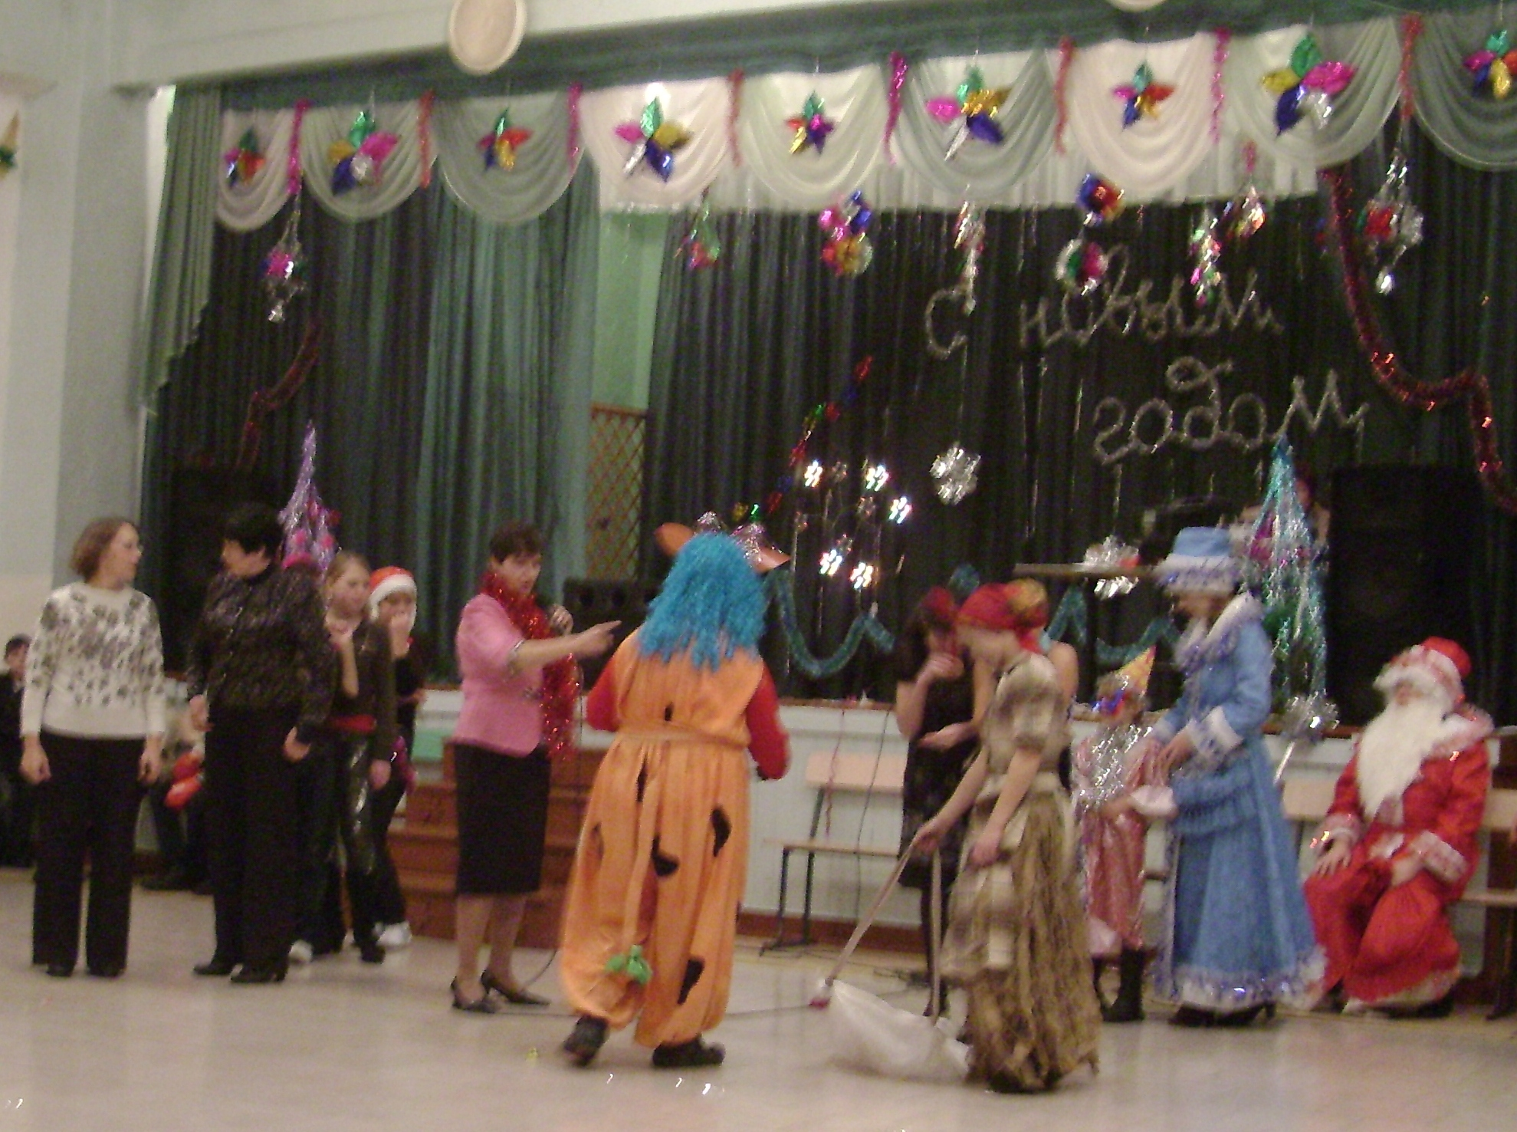

Всех с новым годом!!!!!!

